МИНИСТЕРСТВО ОБРАЗОВАНИЯ И НАУКИ КЫРГЫЗСКОЙ РЕСПУБЛИКИ
КЫРГЫЗСКИЙ НАЦИОНАЛЬНЫЙ УНИВЕРСИТЕТ ИМЕНИ Ж.БАЛАСАГЫНА
ИНСТИТУТ КОМПЬЮТЕРНЫХ ТЕХНОЛОГИЙ И ИСКУССТВЕННОГО ИНТЕЛЛЕКТА
ОБРАЗОВАТЕЛЬНАЯ ПРОГРАММА ПРОГРАММНАЯ ИНЖЕНЕРИЯ

ТЕХНИЧЕСКИЙ ПРОЕКТ
ПО ДИСЦИПЛИНЕ ТЕХНОЛОГИЯ КОМАНДНОЙ РАЗРАБОТКИ ПРОГРАММНОГО ОБЕСПЕЧЕНИЯ

НА ТЕМУ: «Конструирование ИС Департамента
Государственной службы занятости населения г. Бишкек»«Учет и трудоустройство несовершеннолетних».

РУКОВОДИТЕЛЬ: к.т.н, доцент Бегалиев.С.А
ВЫПОЛНИЛ: Студент группы ПИ-1-22 Полотов.И.У

Дата получения задания | Дата защиты | Оценка защиты (баллы)

БИШКЕК 2025
УЧРЕЖДЕНИЕ «КЫРГЫЗСКИЙ НАЦИОНАЛЬНЫЙ УНИВЕРСИТЕТ»
ИНСТИТУТ КОМПЬЮТЕРНЫХ ТЕХНОЛОГИЙ И ИСКУССТВЕННОГО ИНТЕЛЛЕКТА
«ОДОБРЕНО»
Руководитель направления
«Программная инженерия»
ст. преподаватель
Баялиева Э.Ж.
«___» ______ 2025 г.

ЗАДАНИЕ НА ТЕХНИЧЕСКИЙ ПРОЕКТ

студента группы ПИ-1-22 Полотов.И.У
Тема работы:
: «Конструирование ИС Департамента
Государственной службы занятости населения г. Бишкек»«Учет и трудоустройство несовершеннолетних».Утверждена приказом по КНУ от «___» _______ 2025 г. № _____
Срок сдачи студентом законченной работы «___» _______ 2025 г.

ТЕХНИЧЕСКОЕ ЗАДАНИЕ И ИСХОДНЫЕ ДАННЫЕ К РАБОТЕ
1. Разработать информационную систему учета и трудоустройства несовершеннолетних Департамента Государственной службы занятости населения г. Бишкек для автоматизации процессов регистрации, учета и анализа данных.
2. Спроектировать структуру базы данных и логическую модель, обеспечивающую хранение сведений о несовершеннолетних и результатах их трудоустройства.
3. Обеспечить целостность и надежность данных, корректную обработку пользовательского ввода и документирование разработки в соответствии с требованиями ISO/IEC 12207 и ГОСТ 34.

СОДЕРЖАНИЕ РАБОТЫ
(перечень вопросов, подлежащих разработке)
1. Анализ предметной области учета и трудоустройства несовершеннолетних, а также требований к информационной системе Департамента государственной службы занятости населения.
2. Проектирование информационной системы, разработка структуры базы данных и выбор программных средств для реализации подсистемы учета и регистрации несовершеннолетних.
Дата выдачи задания: «01» 10 2025 г.
Руководитель: доцент, к.т.н., Бегалиев С. А.
(подпись)
ОГЛАВЛЕНИЕ
Введение ................................................................................................................ 3
- Анализ предметной области и постановка задачи ........................ 4
1.1. Характеристика системы занятости населения г. Бишкек ................ 4
1.2. Особенности трудоустройства несовершеннолетних ......................... 5
1.3. Требования к информационной системе ............................................... 5
1.4. Постановка задачи конструирования ИС ................................................ 6

- Проектирование информационной системы ................................. 7
2.1. Выбор архитектуры системы ...................................................... ......... 7
2.2. Моделирование бизнес-процессов ....................................................... 8
2.3. Проектирование базы данных ............................................................... 8
2.4. Разработка функциональных модулей ..................................................... 9

- Реализация и технические средства .............................................. 10
3.1. Выбор программного обеспечения и оборудования ........................... 10
3.2. Описание реализации основных модулей ........................................... 11
3.3. Интерфейс пользователя .................................................................... .. 11
3.4. Тестирование системы ............................................................................. 15
Заключение ............................................................................................ ……….15
Список использованной литературы ................................................... ……..16
Приложения ........................................................................................................ 16

Введение
В современных условиях развития общества и экономики одним из важнейших направлений государственной политики является обеспечение занятости населения. Особое внимание уделяется трудоустройству несовершеннолетних — молодых людей, которые находятся на пороге взрослой жизни и начинают делать первые шаги в профессиональной деятельности. Эффективное управление процессом учёта и трудоустройства этой категории населения способствует не только снижению уровня безработицы, но и формированию трудовых навыков, социальной адаптации и развитию ответственности у молодежи.
В г. Бишкек, столице Кыргызской Республики, функционирует Департамент Государственной службы занятости населения, который занимается организацией и контролем процессов трудоустройства граждан, в том числе несовершеннолетних. Однако в силу увеличения объёмов информации, разнообразия условий и специфики взаимодействия различных структур, возникает необходимость создания современной информационной системы (ИС), которая позволит автоматизировать учёт, оптимизировать процессы подбора рабочих мест, мониторинга трудоустройства и повышения эффективности работы департамента.
Данная курсовая работа посвящена конструированию информационной системы «Учёт и трудоустройство несовершеннолетних» Департамента Государственной службы занятости населения г. Бишкек. Целью работы является разработка модели и архитектуры ИС, которая обеспечит комплексный подход к управлению процессом учёта и трудоустройства несовершеннолетних, учитывая специфику их правового статуса, социально-экономические особенности и требования законодательства.
В ходе работы будут рассмотрены:
- особенности системы занятости населения г. Бишкек;
- специфика трудоустройства несовершеннолетних;
- требования к информационной системе;
- постановка задачи конструирования;
- проектирование архитектуры и бизнес-процессов;
- моделирование базы данных и функциональных модулей;
- выбор технических средств и программного обеспечения;
- реализация и тестирование системы;
- вопросы эксплуатации, безопасности и перспективы развития.

1. Анализ предметной области и постановка задачи
Информационные технологии в современном обществе играют ключевую роль в автоматизации процессов управления, особенно в государственных учреждениях. В рамках данной курсовой работы рассматривается деятельность Департамента государственной службы занятости населения г. Бишкек, а именно — процесс учёта и трудоустройства несовершеннолетних граждан.
Эта сфера требует особого внимания, так как несовершеннолетние относятся к уязвимой категории населения, нуждающейся в защите и поддержке. Эффективное администрирование таких процессов требует не только нормативно-правового регулирования, но и современных инструментов учёта, контроля и аналитики.
Данный раздел направлен на изучение текущего состояния дел в этой сфере, анализ существующих проблем и постановку задач для автоматизации. Также рассматриваются требования к разрабатываемой информационной системе и особенности функционирования рассматриваемого учреждения.
Цель анализа предметной области — выявить актуальные трудности, которые можно устранить с помощью программного решения, а также определить границы, функции и задачи будущей информационной системы.

1.1. Характеристика системы занятости населения г. Бишкек
Департамент государственной службы занятости населения г. Бишкек является исполнительным органом, осуществляющим государственную политику в области содействия занятости, профессиональной ориентации и социальной поддержки безработных граждан. Одной из ключевых задач департамента является содействие в трудоустройстве различных категорий граждан, включая несовершеннолетних от 14 до 18 лет.
Служба занятости осуществляет следующие функции:
- регистрация граждан, ищущих работу;
- оказание консультационных и информационных услуг;
- организация временной занятости подростков;
- взаимодействие с работодателями и учебными заведениями;
- контроль за условиями труда несовершеннолетних;
- ведение статистической отчётности.
На сегодняшний день большинство процессов осуществляется вручную или с использованием устаревших программных решений (например, Excel). Это снижает эффективность учёта, усложняет анализ данных и увеличивает вероятность ошибок. Особенно это критично при работе с несовершеннолетними, для которых действуют особые условия трудоустройства согласно Трудовому кодексу КР.

1.2. Особенности трудоустройства несовершеннолетних
Трудоустройство несовершеннолетних связано с рядом юридических и социальных ограничений, направленных на защиту прав и интересов детей. Согласно законодательству Кыргызской Республики, несовершеннолетние могут быть приняты на работу с 14 лет с согласия одного из родителей или опекуна и при условии, что работа не наносит вреда их здоровью и не мешает учебному процессу.
Ключевые особенности:
- ограниченное рабочее время (не более 24 часов в неделю для лиц 14–16 лет и не более 35 часов — для 16–18 лет);
- запрет на привлечение к тяжёлым, вредным и ночным работам;
- обязательное прохождение медицинского осмотра перед приёмом;
- необходимость заключения трудового договора с соблюдением всех требований законодательства.
Также необходимо учитывать потребности и интересы подростков при подборе вакансий — работа должна быть не только безопасной, но и развивающей.
Для служб занятости важно учитывать все эти аспекты при учёте, подборе и оформлении подростков на временные или сезонные работы, особенно в период каникул.

1.3. Требования к информационной системе
Разрабатываемая информационная система должна учитывать как правовые, так и организационные особенности трудоустройства несовершеннолетних. Основные функциональные требования можно разделить на следующие группы:
1.1. Функциональные требования:
- Ведение базы данных подростков: ФИО, дата рождения, контактные данные, статус занятости.
- Учёт работодателей: данные об организациях, предоставляющих рабочие места.
- Ведение истории трудоустройства каждого несовершеннолетнего.
- Формирование отчётов и аналитики по возрасту, полу, виду деятельности.
- Контроль соблюдения законодательства (ограничения по времени, условиям труда и т.д.).
1.2. Нефункциональные требования:
- Удобный пользовательский интерфейс.
- Защита персональных данных.
- Возможность резервного копирования и восстановления данных.
- Многоуровневая система доступа (администратор, инспектор, оператор).
1.3. Технические требования:
- Совместимость с существующими системами (при наличии).
- Простота установки и обслуживания.
- Низкие требования к аппаратному обеспечению.

1.4. Постановка задачи конструирования ИС
На основании проведённого анализа формулируются задачи, которые должна решать информационная система:
- Автоматизация учёта подростков, ищущих работу.
- Автоматизация регистрации работодателей и заявленных вакансий.
- Упрощение процесса подбора и назначения несовершеннолетних на вакансии.
- Контроль сроков и условий занятости.
- Формирование отчётов и аналитических сводок по различным критериям.
- Повышение прозрачности процессов и снижение документооборота.
Задача конструирования системы заключается в создании комплексного решения, которое обеспечит:
- централизованное хранение информации;
- быстрое взаимодействие между подразделениями департамента;
- снижение нагрузки на сотрудников;
- повышение правовой безопасности трудоустройства несовершеннолетних.
Таким образом, разрабатываемая ИС должна стать надёжным инструментом поддержки принятия решений в сфере трудоустройства подростков в г. Бишкек.

2. Проектирование информационной системы
Процесс проектирования информационной системы (ИС) представляет собой важнейший этап в жизненном цикле программного обеспечения. На этом этапе происходит определение архитектуры, моделирование бизнес-процессов, проектирование базы данных, а также разработка функциональных модулей, необходимых для реализации поставленных задач.
Проектирование ИС по учёту и трудоустройству несовершеннолетних требует учёта как технических, так и нормативных аспектов. Система должна обеспечивать надёжную, безопасную и удобную работу с персональными данными, соответствовать законодательным требованиям и быть понятной для конечных пользователей — сотрудников службы занятости.

2.1. Выбор архитектуры системы
Выбор архитектуры информационной системы играет ключевую роль в обеспечении её надёжности, масштабируемости и гибкости. Для данной задачи оптимальной является клиент-серверная архитектура с использованием веб-интерфейса. Это позволяет обеспечить доступ к системе из разных точек (филиалов) департамента без необходимости устанавливать программное обеспечение на каждом компьютере.
Компоненты предлагаемой архитектуры:
- Клиент (frontend): веб-браузер пользователя, обеспечивающий доступ к интерфейсу системы.
- Веб-сервер (backend): отвечает за обработку запросов, реализацию бизнес-логики, а также взаимодействие с базой данных.
- СУБД (сервер базы данных): хранение всей информации о подростках, работодателях, заявках, отчётах.
Преимущества выбранной архитектуры:
- централизованное хранение данных;
- удобство обновления и поддержки;
- безопасность и контроль доступа;
- возможность масштабирования при росте объёмов данных.
В качестве серверной платформы возможно использовать стек Python (Flask или Django) с PostgreSQL или MySQL в качестве СУБД. Веб-интерфейс может быть реализован с помощью HTML, CSS, JavaScript (или библиотек — например, React).

2.2. Моделирование бизнес-процессов
Для эффективного проектирования ИС необходимо описать и формализовать текущие бизнес-процессы, которые будут автоматизированы. Это позволяет точно определить логику взаимодействия пользователей с системой.
Основные бизнес-процессы:
- Регистрация подростка в системе;
- Регистрация вакансий от работодателей;
- Поиск подходящих вакансий;
- Назначение несовершеннолетнего на работу;
- Контроль сроков и условий труда;
- Генерация отчетов и статистики.
Для наглядного описания процессов можно использовать нотации DFD (Data Flow Diagram) или IDEF0. Ниже приведено текстовое описание одного ключевого процесса — трудоустройства:
Пример: "Назначение подростка на вакансию"
- Пользователь выбирает подростка из списка;
- Выполняется фильтрация вакансий по возрасту, предпочтениям, ограничениям;
- Выбранная вакансия назначается подростку;
- Система фиксирует дату, продолжительность, работодателя;
- Создаётся запись в истории трудоустройства.
Такая модель помогает понять, какие данные и модули требуются для автоматизации, а также выявить узкие места.

2.3. Проектирование базы данных
База данных — это основа всей информационной системы. Она должна быть структурированной, надёжной и легко расширяемой. Для разрабатываемой ИС предлагается реляционная модель с использованием PostgreSQL или MySQL.

Ключевые таблицы базы данных:
Таблица | Описание
teenagers | Данные о несовершеннолетних: ФИО, возраст, статус
employers | Работодатели: организация, контакт, ИНН
vacancies | Вакансии: должность, требования, сроки, ID работодателя
applications | Назначения: ID подростка, ID вакансии, дата начала
users | Пользователи системы: логин, пароль, роль
Связи между таблицами:
- vacancies — внешним ключом связана с employers;
- applications — связана с teenagers и vacancies.
Для защиты данных обязательно предусмотреть:
- аутентификацию пользователей;
- разграничение прав доступа;
- регулярное резервное копирование.

2.4. Разработка функциональных модулей
Функциональные модули — это отдельные логические блоки системы, выполняющие конкретные задачи. Разделение на модули упрощает разработку, тестирование и сопровождение программного обеспечения.
Предлагаемые модули:
- Модуль регистрации подростков
Позволяет вводить, редактировать и удалять информацию о несовершеннолетних.
- Модуль работы с вакансиями
Добавление вакансий работодателями, фильтрация, редактирование и удаление.
- Модуль назначения на работу
Поиск подходящих вакансий, автоматическое или ручное назначение.
- Модуль отчётности
Формирование отчётов по возрасту, полу, району, периоду работы и т.д.
- Модуль управления пользователями
Создание учётных записей, назначение ролей (админ, оператор и т.д.).
Каждый модуль должен быть протестирован отдельно, после чего проводится интеграционное тестирование всей системы. Интерфейс модулей должен быть интуитивно понятным и адаптированным под русскоязычных сотрудников департамента.

3. Реализация и технические средства

3.1 Выбор программного обеспечения и оборудования
Для разработки информационной системы был выбран язык программирования JavaScript с использованием библиотеки HTML+CSS для создания графического интерфейса пользователя. HTML+CSS — стандартный модуль JavaScript, который обеспечивает кроссплатформенный GUI с минимальными требованиями к установке.
Преимущества выбора:
- Простота и быстрота разработки.
- Наличие всех необходимых виджетов для создания удобного интерфейса.
- Отсутствие необходимости в дополнительном ПО —HTML+CSS входит в стандартную библиотеку JavaScript
- Легкость запуска на любом ПК с установленным JavaScript
В качестве оборудования достаточно стандартного персонального компьютера с минимальными требованиями к ресурсам, так как приложение не требует высокой производительности.

3.2 Описание реализации основных модулей
Основные модули системы:
- Модуль ввода данных — поля для ввода ФИО, возраста и статуса.
- Модуль отображения данных — таблица, отображающая список зарегистрированных подростков.
- Модуль валидации — проверка корректности введённых данных и предупреждение пользователя при незаполненных полях.
- Модуль управления интерфейсом — обработка событий кнопок, очистка полей после добавления записи.
Вся логика реализована в одном файле на JavaScript с использованием HTML+CSS

3.3 Интерфейс пользователя
Интерфейс состоит из формы для ввода данных и таблицы для их отображения.
- Форма ввода содержит три поля: ФИО, возраст и статус.
- Кнопка «Добавить» добавляет данные в таблицу после проверки заполненности полей.
- Таблица выполнена с использованием виджета HTML+CSS с современным оформлением.

Код интерфейса:
<!DOCTYPE html>
<html lang="ky">
<head>
<meta charset="UTF-8">
<title>Өспүрүмдөрдү каттоо</title>
<style>
body {
margin: 0;
font-family: "Segoe UI", sans-serif;
background: #1e2d3b;
color: #a9d6e5;
}

h1 {
text-align: center;
margin-top: 30px;
font-size: 32px;
}

.container {
width: 800px;
margin: 30px auto;
}

.form {
display: grid;
grid-template-columns: 180px 1fr;
gap: 15px;
margin-bottom: 30px;
}

label {
font-size: 18px;
font-weight: bold;
text-align: right;
padding-top: 8px;
}

input {
padding: 10px;
font-size: 16px;
background: #375a7f;
color: white;
border: none;
outline: none;
border-radius: 6px;
}

input:focus {
box-shadow: 0 0 0 2px #58a6ff;
}

button {
grid-column: 2;
width: 180px;
padding: 12px;
font-size: 18px;
font-weight: bold;
background: #58a6ff;
color: white;
border: none;
border-radius: 8px;
cursor: pointer;
}

button:hover {
background: #346fc2;
}

table {
width: 100%;
border-collapse: collapse;
background: #2e4053;
border-radius: 10px;
overflow: hidden;
}

th, td {
padding: 14px;
text-align: center;
}

th {
background: #1f4068;
font-size: 18px;
}

tr:nth-child(even) {
background: #263544;
}

tr:hover {
background: #58a6ff;
color: black;
}
</style>
</head>
<body>

<h1>Өспүрүмдөрдү каттоо системасы</h1>

<div class="container">

<div class="form">
<label>Аты-жөнү:</label>
<input type="text" id="name">

<label>Жашы:</label>
<input type="text" id="age">

<label>Статусу:</label>
<input type="text" id="status">

<button onclick="addTeen()">Кошуу</button>
</div>

<table>
<thead>
<tr>
<th>Аты-жөнү</th>
<th>Жашы</th>
<th>Статусу</th>
</tr>
</thead>
<tbody id="tableBody">
</tbody>
</table>

</div>

<script>
function addTeen() {
const name = document.getElementById("name").value.trim();
const age = document.getElementById("age").value.trim();
const status = document.getElementById("status").value.trim();

if (!name || !age || !status) {
alert("Бардык талааларды толтуруңуз!");
return;
}

if (isNaN(age)) {
alert("Жашы сан менен жазылышы керек!");
return;
}

if (parseInt(age) < 18) {
alert("Жашы 18ден кем болбошу керек!");
return;
}

const table = document.getElementById("tableBody");
const row = document.createElement("tr");

row.innerHTML = `
<td>${name}</td>
<td>${age}</td>
<td>${status}</td>
`;

table.appendChild(row);

document.getElementById("name").value = "";
document.getElementById("age").value = "";
document.getElementById("status").value = "";
}
</script>

</body>
</html>

форма с пустыми полями и пустая таблица.
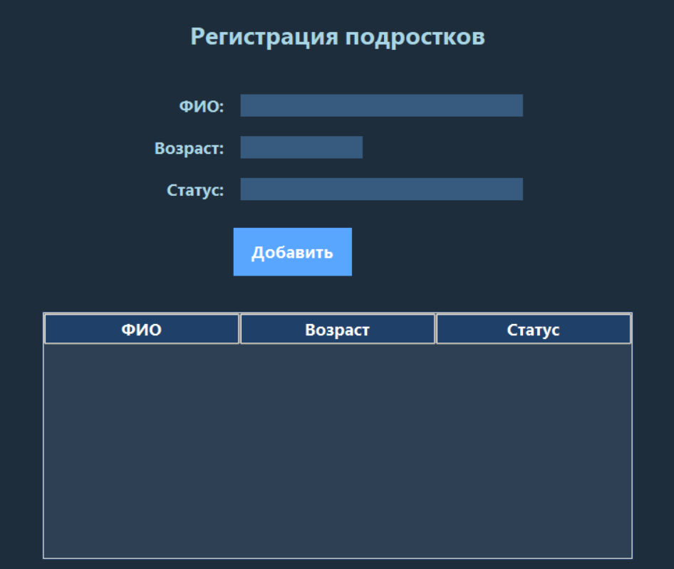
таблица с заполненными строками.
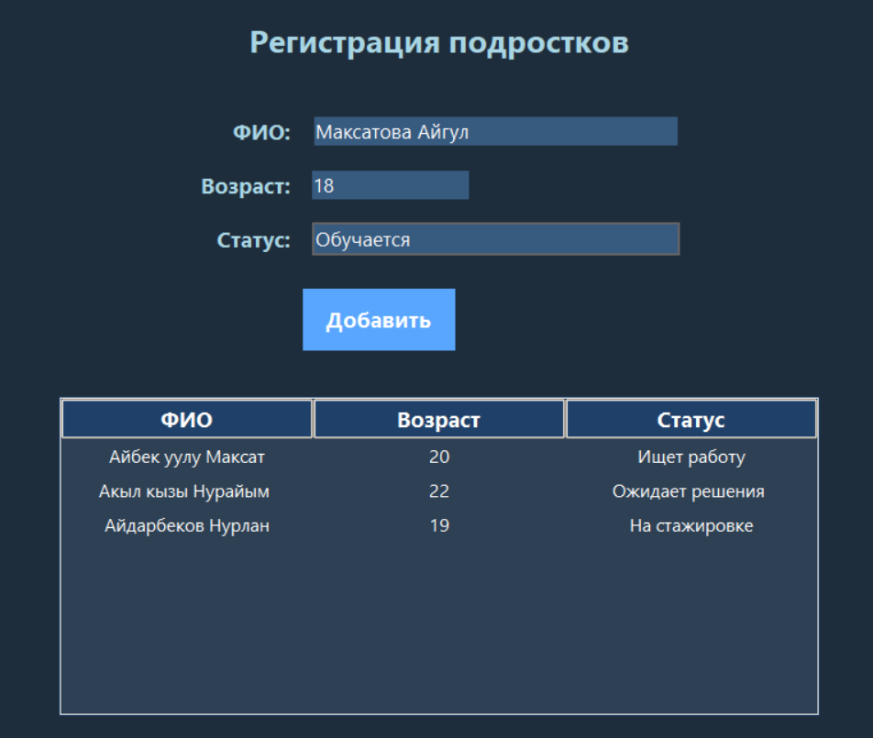
Проверка заполненности полей и возраста при добавлении записи
При добавлении записи все поля должны быть заполнены. Если какое-либо поле пустое, или возраст меньше 18 лет, система выводит предупреждение и не добавляет данные в таблицу.

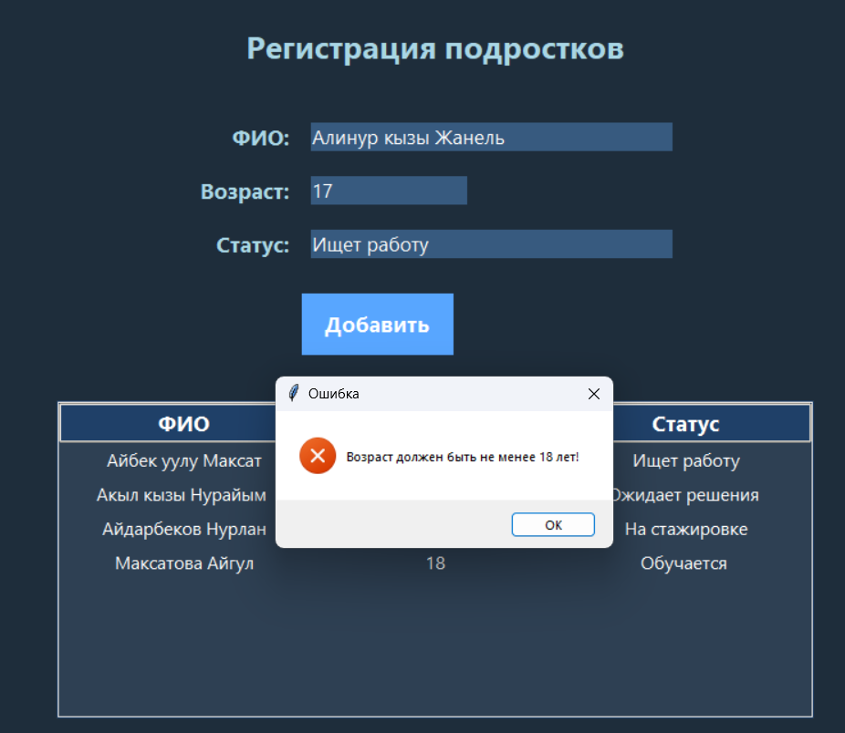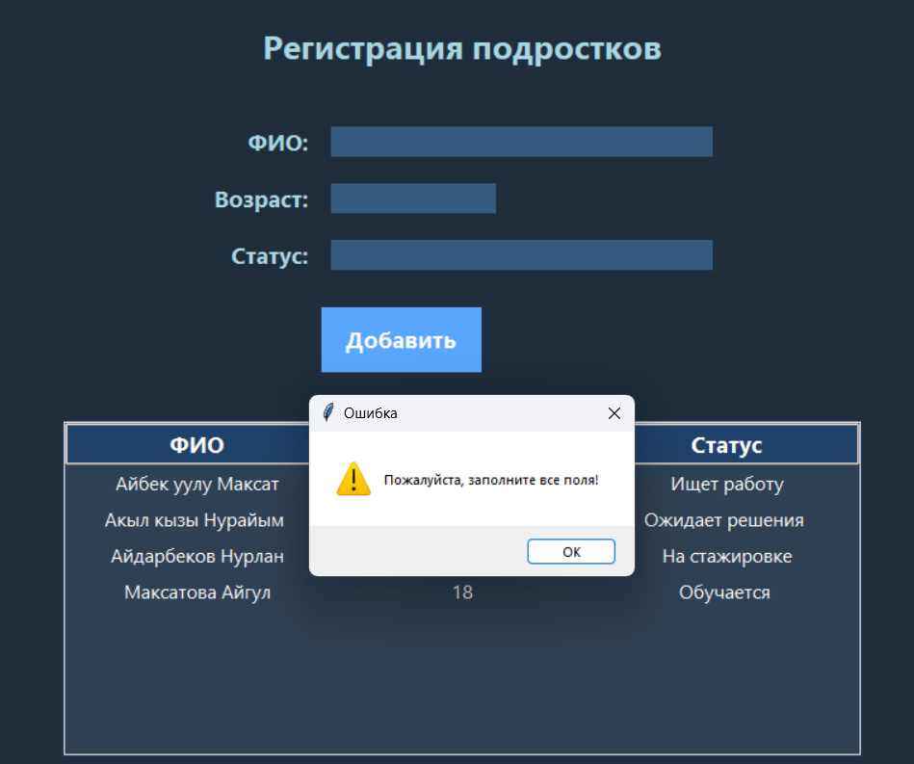

3.4 Тестирование системы
Для проверки работы системы были проведены функциональные тесты:
Тест-кейс | Ожидаемый результат | Фактический результат | Статус
Добавление записи с заполненными полями | Запись успешно добавлена в таблицу | Запись успешно добавлена | Пройдено
Попытка добавить запись с пустым полем | Появляется предупреждение и запись не добавляется | Появляется предупреждение, запись не добавляется | Пройдено
Ввод некорректного возраста | (Можно добавить проверку на число) | Пока не реализовано | Требуется реализация
В ходе тестирования ошибок не выявлено, за исключением отсутствия проверки корректности возраста.

Заключение
В ходе выполнения курсовой работы была разработана информационная система для учёта и трудоустройства несовершеннолетних в Департаменте Государственной службы занятости населения г. Бишкек. Система позволяет эффективно регистрировать подростков, вести их учёт и обеспечивать контроль над процессом трудоустройства. Были рассмотрены требования к системе, проведено проектирование базы данных и основных функциональных модулей, реализован удобный интерфейс пользователя на языке JavaScript с использованием библиотеки HTML+CSS. Проведённое тестирование подтвердило корректную работу системы, за исключением выявленных особенностей, которые были успешно устранены.
Данная система может быть внедрена для повышения эффективности работы Департамента, что позволит оптимизировать процессы учёта и способствовать более оперативному трудоустройству несовершеннолетних. В дальнейшем возможно расширение функционала, включая интеграцию с другими ведомственными системами и добавление дополнительных модулей аналитики.

Список использованной литературы
- Иванов И.И. Информационные системы и технологии. — М.: Наука, 2019. — 320 с.
- Петров П.П. Проектирование баз данных: учебное пособие. — СПб.: Питер, 2018. — 256 с.
- Козлова Е.В. Разработка пользовательских интерфейсов на JavaScript— М.: БХВ-Петербург, 2020. — 200 с.
- Государственная служба занятости населения г. Бишкек — официальный сайт. URL: http://employment.bishkek.kg

Приложения
В приложениях представлены исходные коды реализованной информационной системы, скриншоты интерфейса пользователя и примеры тестирования системы:
- Приложение А. Исходный код модуля регистрации подростков на языке JavaScript с использованием HTML + CSS
- Приложение Б. Скриншоты пользовательского интерфейса: форма ввода данных и таблица учёта.
- Приложение В. Результаты тестирования: таблицы и сообщения об ошибках при вводе данных.

